ACO Verschlussstopfen GM-X DN100/ verlängert
ACO Haustechnik

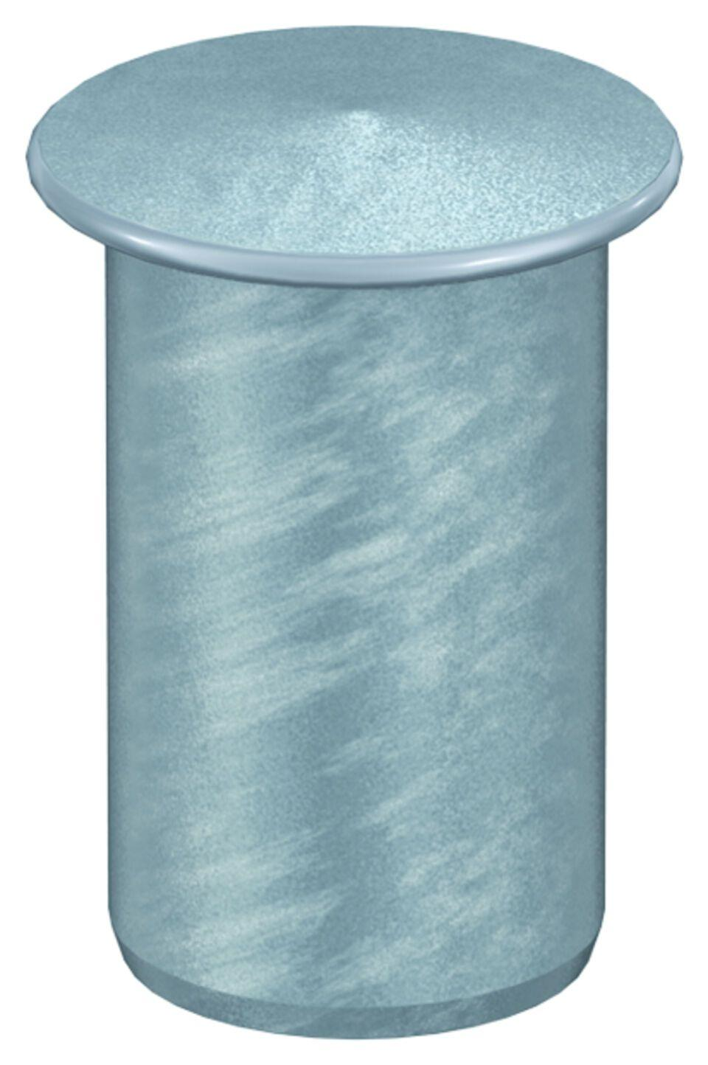Eigenschaften
GTIN:
8590830083523
HAN:
0174.45.36

